ACTIVIDAD 1 (MATEMÁTICAS 2)
UDEI
MES DE MAYO
ALUMNO: ____________________________________________________________________ GRADO Y GRUPO: _______

Encuentra el Perímetro y Área de las siguientes figuras usando la cuadricula. Toma en cuenta que cada cuadrito es de 1cm² (Observa el ejemplo)

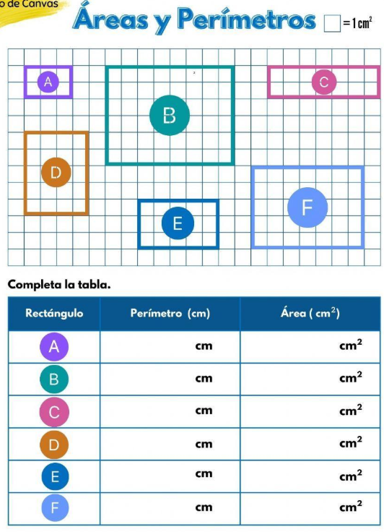
6
10

ACTIVIDAD 2 (MATEMÁTICAS 2)
UDEI
MES DE MAYO
ALUMNO: ____________________________________________________________________ GRADO Y GRUPO: _______

¿Se puede o no se puede?
Instrucciones:
- Recorta tiras de papel de las siguientes medidas con la ayuda de una regla.
1 de 2 cm, 1 de 3 cm, 2 de 5 cm, 1 de 6cm, 1 de 8 cm y 3 de 10 cm
- Intenta formar triángulos uniendo los siguientes grupos de tiras con lápiz adhesivo y al final menciona con cuál de ellas se pudo construir el triángulo y con cuales de ellas no:
Triangulo a)
10 cm, 8 cm y 6 cm
Pega aquí

Triángulo b)
10 cm, 3 cm y 2 cm
Pega aquí

Triángulo c)
10 cm, 5 cm y 5 cm
Pega aquí

Conclusiones
Triángulo | ¿Se pudo?
A) 10 cm, 8 cm y 6 cm
B) 10 cm, 3 cm y 2 cm
C) 10 cm, 5 cm y 5 cm

